GIMNAZIJA IN SREDNJA KEMIJSKA ŠOLA RUŠE



**SPEKTROFOTOMETRIČNA DOLOČITEV (MASNI DELEŽ) MANGANA V JEKLU**

*Poročilo*

UVOD

7. aprila smo imeli prvi del mature iz praktičnega pouka, kjer sem si izžrebala vajo določitev mangana v jeklu z nalogo:

* V vzorcu manganovega jekla spektroforometrično določite masni delež mangana

**OSNOVE VAJE**

**Jekla so tiste železove zlitine, pri katerih je poleg železa najpomembnejši zlitinski element ogljik C.**

Jekla lahko delimo na različne načine:

* **po postopku pridobivanja**:
  + (kisikov konverter “grodelj”, električna peč “reciklaža odpadnega jekla”, Siemens-Martinova peč)
* **po sestavi**:
  + Ogljikova jekla (so jekla pri katerih je glavni legirani element ogljik, njegova vsebnost znaša manj kot 1 % C).
  + Legirana jekla, so tista jekla katerim dodajamo legirane elemente, da bi izboljšali določene lastnosti. Pri tem razlikujemo nizko legirana jekla (do 5 %) in visoko legirana jekla (nad 5 %).
  + Posebna legirana jekla so nerjavna jekla, katera imajo zraven ogljika in drugih legirnih elementov zelo visoko vsebnost kroma, najmanj 11,5 % Cr.
* **po uporabi**:
* Konstrukcijska jekla, katera vsebujejo večinoma do 0,6 % C in je ta najvažnejši legirani element, imenujemo jih navadna konstrukcijska jekla (namenjena za izdelavo splošnih jeklenih konstrukcij).
* Ter plemenita konstrukcijska jekla, katera zraven ogljika vsebujejo legirane elemente kot so Mn, Si, Cr, Ni, Mo, V (uporabljamo jih za izdelavo zahtevnejših konstrukcij in strojnih delov).
* Orodna jekla, katera vsebujejo več kot 0,6 % C ter v glavnem legirane elemente Cr, W, V, Mo, Co (uporabljamo jih za izdelavo orodij)

Elementi, kot so dušik, kisik, fosfor, žveplo, ne štejemo v skupino legiranih elementov, ampak so nečistoče, katere so posledica načina pridobivanja jekla, postopka ohlajanja in tehnologije uporabe.

Med poglavitnejše legirane elemente štejemo Mn, Mo, Si, Cr, Al, Co, W, V, Ti, Ni … in mnoge druge, katere dodajamo, da bi zmanjšali ali izničili učinke nečistoč. Delimo jih pa lahko na elemente ki tvorijo z ogljikom karbide (Cr, Mn, W, Mo, Ti) ali ne (Ni)[1].

**TEORETIČNE OSNOVE VAJE**

Jeklene ostružke raztopimo v zmesi kislin. Dodamo žveplovo(VI), dušikovo(V) in fos­forjevo(V) kislino ter segrevamo. Železo in mangan se raztapljata z izpodrivanjem vodika.

2 Fe(s) + 6H3O+(aq) → 3H2(g) + 2 Fe3+(aq) + 6 H2O(l)

Mn(s) + 2 H3O+(aq) → H2(g) + Mn2+(aq) + 2 H2O(l)

Fosforjeva(V) kislina veže rumeno obarvane železove(III) ione v brezbarvno spojino. Manganove(II) ione oksidiramo do manganatnih(VII) ionov s kalijevim jodatom(VII) KIO4(s). Raztopina se obarva vijolično.

2 Mn2+(aq) + 5 IO4-(aq) + 9 H2O(l) → 2 MnO4-(aq) + 5 IO3-(aq) + 6 H3O+(aq)

Vsebnost mangana v vzorcu določimo spektrometrično. **Shemo analize prikazuje slika 1. Opravimo naslednje stopnje:**

* Določimo valovno dolžino maksimalne absorpcije raztopini kalijevega manganata(VII)
* Pripravimo umeritveno krivuljo
* Merimo absorbanco raztopine vzorca
* iz umeritvene krivulje (slika 2) razberemo masno koncentracijo mangana v raztopini vzorca

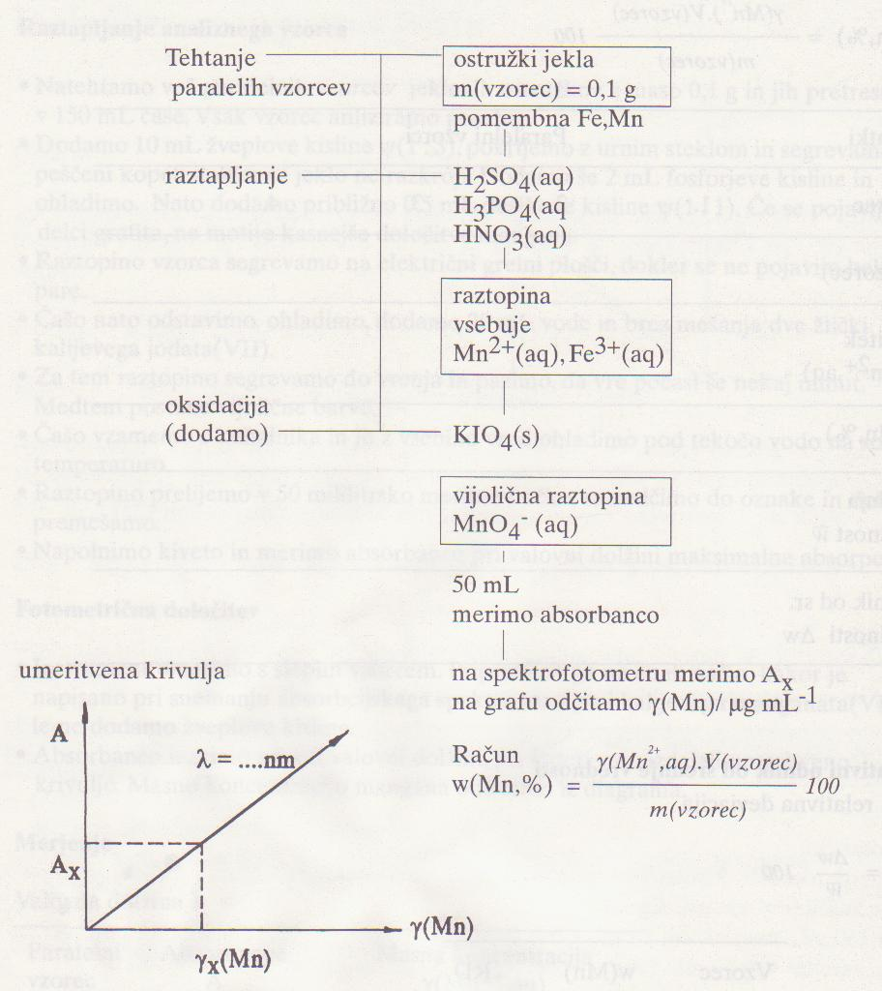

*Slika 1: Shema določitve mangana v jeklu*

Rezultat analize podamo kot masni delež mangana v jeklu:



w(Mn, %) → masni delež mangana v jeklu

γ(Mn) → masa mangana v enoti prostornine raztopine vzorca jekla µg/mL

V(vzorec) → prostornina vzorca v mL

m(vzorec) → …mg

**EKSPERIMENTALNI DEL**

**Za sam eksperimentalni del sem potrebovala naslednje pripomočke in kemikalije:**

**Pripomočki:**

* **pila**
* **kos vzorca (jekla)**
* **100 mL čaše**
* **50 mL bučke**
* **urna stekla**
* **grelna plošča**
* **spektrofotometer**
* **bireta**
* laboratorijska žlička
* analizna tehtnica
* digestorij
* kivete

Reagenti z R in S stavki:

* žveplova(VI) kislina (1:3) → R(35), S(26-30-45)
* fosforjeva(V) kislina (koncentrirana) → R(26,27,28-35), S(7-9,26-28,1-36,37,39)
* dušikova(V) kislina (1:1) → R(35), S(23,2-26-36,37,39-45)
* kalijev jodat(VII) → R(8), S(17)
* natrijev nitrat(III) → R:(8-25), S(44)
* kalijev manganat(VII) → R(8-22), S(60-61)

**Varnost:**

**Pri vaji sem morala uporabljati zaščitna očala, laboratorijsko haljo, zaščitne rokavice prav tako sem morala imeti spete lase, saj sem delala z nevarnimi kemikalijami in grelno ploščo.**

**Priprava vzorcev:**

* Najprej sem si v tri čaše natehtala približno 0,1g jeklenih ostružkov
* Nato sem v čaše dodala 10 mL žveplove kisline v razmerju 1:3, jih prekrila z urnim steklom in segrevala dokler se ni jeklo razkrojilo
* Po razkrojitvi jekla sem v čaše dodala še 2 mL fosforjeve kisline in raztopine ohladila
* Ohlajenim pripravkom sem nato dodala še približno 0,5 mL dušikove kisline v razmerju 1:1 in nato zopet segrevala dokler se niso pojavile bele pare
* Po ohladitvi sem v čaše dodala še 20 mL destilirane vode in žličko kalijevega jodata(VII)
* Nato sem raztopine ponovno počasi segrevala do značilnega vijoličnega obarvanja
* Nato sem vzorce prenesla v 50 mL bučke, jih razredčila do oznake in prelila v kivete

**Priprava raztopin za umeritveno krivuljo:**

* V 50 mL bučke sem si odmerila 1 mL, 2 mL, 3 mL, 4 mL, 5 mL, 6 mL in 7mL predhodno pripravljene in standardizirane raztopine kalijevega manganata, jih dopolnila do oznake, dobro premešala in prelila v kivete.

**Priprava slepega vzorca:**

* Za slepi vzorec sem vzela nekaj raztopine srednje koncentracije mangana, ki sem si jo pripravila za umeritveno krivuljo, jo vlila v čašo, dodala nekaj kapljic natrijevega nitrata in žveplove kisline, da je prišlo do razbarvanja ter ga vlila v kiveto

REZULTAT Z RAZPRAVO













**Rezultat:**

Masni delež mangana v jeklu je 0,413%, kar je rezultat vseh 3 povprečno izračunanih vzorcev.

Glede na to, da prvi vzorec odstopa od ostalih dveh, bi ga lahko izločili in podali rezultat le zadnjih dveh vzorcev, ki bi bil bolj natančen.



Torej bi bil masni delež mangana v jeklu 0,44%.

Ta rezultat nam podaja višjo vrednost mangana v jeklu za 0,027%.

ZAKLJUČEK

**Delala sem v naslednjih delovnih pogojih:**

Temperatura: 22,3ºC

Tlak: 98,003 kPa

Relativna vlažnost: 32,47%

**Opažanja**:

* Pri sami vaji sem morala biti pozorna, da sem vse reagente dodajala v pravilnem vrstnem redu, da sem vzorce pravočasno segrevala in ohlajala …
* Kemikalije sem morala dodajati v digestoriju, kjer sem tudi segrevala, saj sem delala z zelo koncentriranimi in hlapnimi kemikalijami
* Pri dodajanja kalijevega jodida sem morala biti zelo pozorna, saj bi večja količina povzročila, da se le ta nebi raztopil in vzorce bi morala pripraviti še enkrat
* Pri odmerjanju kalijevega manganata sem morala biti natančna, prav tako pri razredčevanju, saj bi lahko prišlo do odstopanj na umeritveni krivulji
* Spektrofotometrično analizo sem delala na spektrofotometru Perkin-Elmer Lambda 25, tam sem si najprej s pomočjo računalnika morala določiti valovno dolžino in nato narisati umeritveno krivuljo s katere sem si nato odčitala masne koncentracije, katere sem uporabila v izračunih
* Pri segrevanju sem si morala odstranjevati rokavice, saj bi lahko v primeru opeklin prišlo do še hujših poškodb, prav tako sem morala imeti spete lase in nositi zaščitni plašč

LITERATURA

Jelka Sodja-Božič, Vaje iz instrumentalne in analizne kemije, založba Izolit 1998

PRILOGE

Graf → absorbanca v odvisnosti od koncentracije

1. Romana Mele in Helena Prevc, ŠC Srednja strojna in kemijska šola Ljubljana